Муниципальное бюджетное  общеобразовательное учреждение «Тат.Шуранская основная общеобразовательная школа» Муслюмовского муниципального района  Республики Татарстан |  | Татарстан Республикасы Мөслим муниципаль районы муниципаль бюджет гомуми белем биру учреждениясе «Тат.Шуран төп белем бирү мәктәбе”

Адрес: 423978, РТ, Муслюмовский район, с.Тат.Шуран, ул Школьная, 60А
Тел.: (85556) 3-35-36, e-mail:stshur.mus@tatar.ru

Исх. № 1 от 13.01.2021 г

Письмо

Получение лицензии на осуществление образовательной
деятельности по виду образования «дополнительное образование»
запланировано на 2021 год.
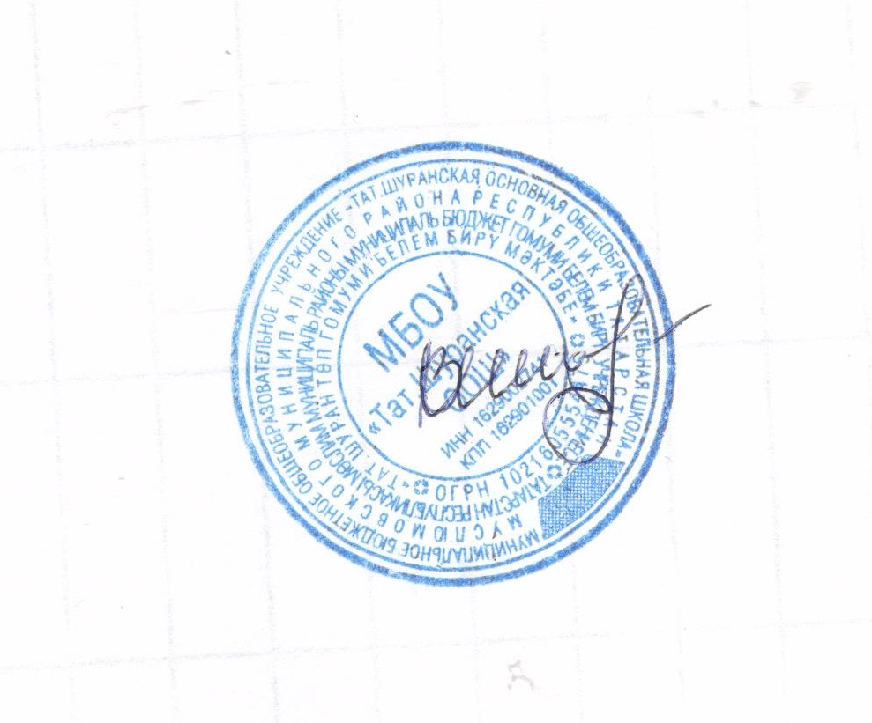

Директор школы
________________
Шаева В.М.

